Trường Đại Học Thuỷ Lợi

Đề tài : Thiết kế và phát triển game Knight – Platform 2D
Nội dung : Design Document 2.0
Khoá : K56
Nhóm : 1
Thành Viên :
- Ngô Duy Anh
- Nguyễn Quốc Ân (NT)
- Lương Xuân Ánh
- Hồ Quốc Anh

Mục Lục
Trường Đại Học Thuỷ Lợi 1
Mục Lục 2
Lời nói đầu : 4
Phần 1 : 4
1.1 High concept: 4
1.2 Ảnh minh hoạ 4
1.3 Nhóm làm game : 4
Phần 2 : Tổng quan về game 6
2.1 Thể loại : 6
2.2 Loại người chơi được nhắm đến: 6
2.3 Game flow : 6
2.4 Phong cách về mặt hình ảnh âm thanh : 7
2.5 Khía cạnh tác động người chơi : 7
Phần 3: Gameplay & mechanics 7
3.1 Cách chơi : 7
3.2 Quy luật trong game : 7
3.3 Thuộc tính : 9
3.4 Game over – (chiến thắng & thua cuộc) : 9
3.5 Game opitions - Tuỳ chọn trò chơi : 9
Phần 4 : Story, setting & character 9
4.1 Story - cốt truyện : 9
4.2 Narrative - lời thoại nhân vật : 10
4.3 Game world : 10
4.4 Nhân vật : 10
Phần 5 : Màn chơi 11
5.1 Màn 1 (Hồ Quốc Anh): Rừng rậm 11
5.2 Màn 2 (Lương Xuân Ánh): Đầm lầy 11
5.3 Màn 3 (Nguyễn Quốc Ân): Núi lửa 11
5.4 Màn 4 (Ngô Duy Anh) : Khu Lăng Mộ 13
Phần 6 : Giao diện 15
6.1 Mô tả hệ thống và thị giác : 15
6.2 Hệ thống điều khiển : 15
6.3 Hệ thống âm thanh : 16
Phần 7 : Game matrix - ma trận trò chơi 17

Lời nói đầu :
Sau đây là bản Design Document 2.0 của nhóm.
Ở bản cập nhật lần này có sửa 1 số phần chi tiết hơn so với bản lần trước cũng như nội dung chỉnh chủ yếu tập trung vào Phần 5 : Màn Chơi.
Phân công công việc Phần 5 :
- Màn 1 : Hồ Quốc Anh
- Màn 2 : Lương Xuân Ánh
- Màn 3 : Nguyễn Quốc Ân
- Màn 4 : Ngô Duy Anh

Phần 1 :

1.1 High concept:
Truyền thuyết về một chiến binh diệt quái vật để bảo vệ quê hương và sự bình yên của nhân loại (Knight).

1.2 Ảnh minh hoạ

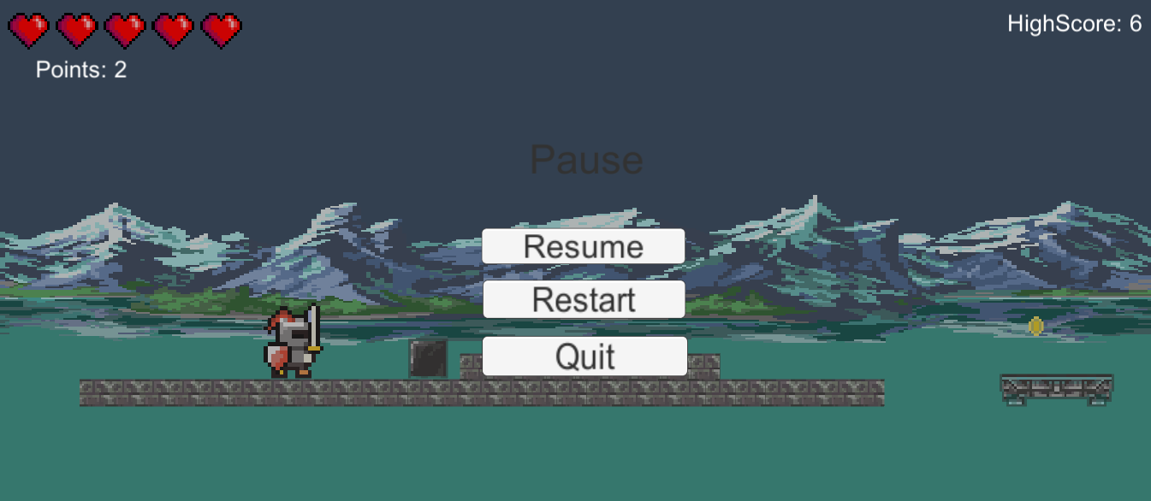

1.3 Nhóm làm game :
Blue Bird

Một nhóm được tạo dựng lên bởi 4 sinh viên khoa công nghệ thông tin của trường Đại học Thủy Lợi, với mục đích là tìm hiểu, khám phá và thực nghiệm những kiến thức đã học để áp dụng vào lĩnh vực giải trí bằng cách tạo ra những Game mang tính phổ cập, thiết thực và đặc biệt là giúp người dùng có những phút giây thư giãn vui vẻ.

Phần 2 : Tổng quan về game

2.1 Thể loại :
Là Game offline, thể loại nhập vai kết hợp phiêu lưu, hành động.
Đây là một game với đồ họa 2D, phong cách thiết kế đồ họa dựa trên các khối pixel nhỏ để tạo thành các nhân vật và chi tiết trong game.
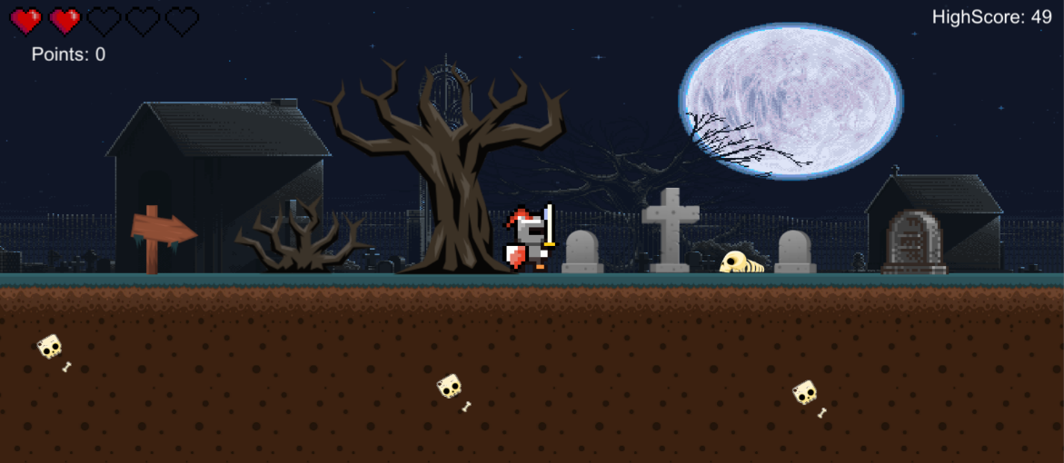

2.2 Loại người chơi được nhắm đến:
Trẻ nhỏ đã biết qua về cách sử dụng máy tính và những người muốn thư giãn trong một khoảng thời gian ngắn với tựa game phiêu lưu, hành động.

2.3 Game flow :
  - Bước vào game người chơi sẽ ngay lập tức được nhập cuộc vào màn chơi đầu, trong quá trình chơi nếu người chơi muốn tạm ngừng hoặc chơi lại có thể bấm ESC, sẽ lập tức hiện ra MENU bao gồm Resume, Restart và Quit.

  - Trong mỗi màn chơi đều có những items để khiến game trở nên hấp dẫn hơn, như đồng vàng sẽ giúp tăng điểm, biểu tượng trái tim giúp phục hồi sinh lực, giày để giúp nhân vật chạy nhanh hơn và có một hệ thống quái vật và cạm bẫy đa dạng. Nhân vật sẽ có một thanh sinh lực riêng, sẽ được hiển thị ở bên góc trái trên cùng với điểm tích lũy trên màn hình, còn góc phải trên sẽ hiển thị số điểm cao mà trước giờ người chơi đã đạt được.

  - Ở cuối mỗi màn chơi sẽ có một cánh cửa để người chơi có thể bước vào và dẫn tới một thế giới mới, hay còn gọi là qua màn. Mỗi màn chơi sẽ mang một bối cảnh của khác nhau và những chi tiết đường đi cũng như vật cản trở cũng sẽ thay đổi, để làm cho thế giới game trở nên phong phú hơn.

2.4 Phong cách về mặt hình ảnh âm thanh :
+ Hình ảnh trong game sử dụng lối thiết kế ảnh 2D, với chủ đề rõ ràng cho game cũng như từng màn chơi trong quá trình khám phá game.
+ Âm nhạc được sử dụng với những âm thanh được ghép vào từng hành động của nhân vật, như chém, nhảy,… và còn có những bản nhạc mang đầy tính bi tráng sử thi để khiến game cuốn hút hơn.

2.5 Khía cạnh tác động người chơi :
Trong game sẽ có một số khía cạnh tác động vào người chơi để làm tăng sức hút mang lại. Người chơi cần có một chiến thuật phân bổ sinh lực rõ ràng vì kết thúc mỗi màn sẽ có Boss để làm trướng ngại cuối cùng cho người chơi, có thể sẽ có Boss sẽ tạo cản trở khiến người chơi phải hy sinh một số sinh lực nhất định để có thể bước tiếp đánh bại được Boss đó.

Phần 3: Gameplay & mechanics

3.1 Cách chơi :
- Người chơi bắt đầu cuộc hành trình từ màn 1 có tên là : wakanda.
- Người chơi điều khiển nhân vật bằng các phím mũi tên di chuyển theo phương ngang , phím “ Space ” để nhảy , phím “ S ” để đánh
- Lần lượt vượt qua mọi bẫy , quái vật , trụ …. đế được cánh cửa cuối cùng dẫn đến màn chơi tiếp theo.
- Có tổng cộng 4 màn chơi và tên cũng như những điều thú vị của các màn chơi sẽ được người chơi khám phá dần dần
- Trong quái trình chơi có thể nhặt được những vật phẩm gia tăng chỉ số như máu , tốc chạy , damage
- Thu thập tiền vàng cũng rất quan trọng nó sẽ giúp người chơi có những điểm số.
- Chiến thắng màn chơi là mỗi khi người chơi có cơ hội di chuyển qua màn chơi tiếp theo.
- Chiến thắng tổng là khi người chơi gặp được con BOSS và có thể tiêu diệt được nó.

3.2 Quy luật trong game :
- Máu của người chơi xuống mức 0 thì sẽ phải chơi lại từ đầu.
- Người chơi được phép đứng an toàn trên vùng “ Ground ”.
- Khi rơi khỏi vùng “ Ground ” an toàn thì máu sẽ tụt xuống mức 0.
- Khi dẫm vào nền có thể rơi , sau 1s mà không di chuyển ngay thì nên đó sẽ rơi kéo theo người chơi xuống.
- Khi dẫm vào nền tự động di chuyển thì sẽ an toàn và nó sẽ đưa người chơi qua bờ bên kia.
- Khi dẫm vào bẫy gai sẽ bị mất máu và bị đẩy 1 lực về phía vừa di chuyển đến.
- Khi bị quái vật tấn công máu của người chơi sẽ bị giảm 1 lượng nhất định.
- Trụ pháo cũng có thể tấn công người chơi và cũng sẽ làm giảm máu.
- Người chơi có thể tấn công 1 số thứ như quái vật , trụ , thùng. Phá huỷ chúng sẽ thấy được số lượng vàng nhất định.
- Khi ăn những vật phẩm có lợi như:
+ Heart : tăng máu.
+ Shoes : tăng tốc độ di chuyển.
+ Sword god : tăng damage
+ Coin : tăng lượng điểm
+ Cloak of flame : Bảo vệ khỏi lửa
- Khi lượng coin được ăn ở mức cao nhất thì sẽ được ghi nhận vào phần high score.
- Khi đến màn chơi mới người chơi được hồi đầy máu và sát thương tăng lên theo cấp độ màn chơi
- Con BOSS cuối cùng có lượng máu rất lớn vậy nên người chơi sẽ phải lấy cho mình những items hữu ích để giành được chiến thắng.

3.3 Thuộc tính :
- Speed :
+ tốc độ của người chơi là 50f.
+ nó có thể tăng lên 100f nếu người chơi ăn được vật phẩm “Shoes”
- Jump :
+ lực nhảy lần đầu tiên là 220f
+ lực nhảy thứ 2 giảm 30%
- Health :
+ tối đa là 5 máu , giảm khi gặp bẫy , quái vật
+ khi về 0 người chơi sẽ quay trở lại điểm xuất phát đầu tiên của màn chơi đó.
+ khi 1 ≤ máu ≤ 4 có thể tăng máu nếu ăn được vật phẩm “ Heart ”
- Attack :
+ Khi sử dụng nút “ S ” sẽ tạo ra 1 đòn đánh với damage khởi điểm là 20f
+ Lượng damage sẽ tăng 100f nếu ăn được vật phẩm “ Sword god ”

3.4 Game over – (chiến thắng & thua cuộc) :
+ Để tính là chiến thắng khi nhân vật vượt qua mọi thử thách trong màn chơi để có thể di chuyển sang màn chơi tiếp theo. Đích cuối cùng là gặp được con quái vật (màn chơi 4), chiến đấu để giành chiến thắng và kết thúc trò chơi trong vinh quang.
+ Thua cuộc là khi nhân vật bị chết (máu < 0) hoặc nhảy ra khỏi vùng đất an toàn đang đứng thì sẽ phải bắt đầu chơi lại màn chơi đó từ đầu.

3.5 Game opitions - Tuỳ chọn trò chơi :
- Không có tuỳ chọn nào , game muốn hướng người chơi vào nền đồ hoạ 2D đơn giản. Bám sát theo đúng cốt truyện mà nhân vật được xây dựng.
- Do đó sẽ không có ảnh hưởng nào đến tốc độ , hình ảnh , trải nghiệm của người chơi trong game.

Phần 4 : Story, setting & character

4.1 Story - cốt truyện :
Predator - được lệnh của chủ nhân bóng đêm, chuẩn bị cho cuộc xâm lược thế giới. Lần này , hắn ta tuyệt đối không được phép có sai sót. Predator cho rằng hắn cần một lực lượng hùng hậu, một quân đoàn quỷ để giúp hắn có thể xâm chiếm thế giới.
Sau một thời gian tìm kiếm Predator đã phát hiện ra thế giới Draenor - một thế giới kỳ lạ nổi giữa không gian. Đó là ngôi nhà của chủng tộc loại người, một chủng tộc lớn được chia thành nhiều thị tộc - một chủng tộc hoà bình. Vùng đất Draenor vô cùng rộng lớn nhưng lại rất yên bình. Những thị tộc sống lang thang trên những thảo nguyên và lấy săn bắn làm thú vui và nguồn sống. Tên quái vật nhận thấy điều đó thật vô nghĩa và nhàm chán, hắn muốn được chiếm đoạt thế giới này để có thể hút cạn nguồn sống và làm cứ địa cho đội quân của mình. Cuộc xâm chiếm bắt đầu.
Suốt những năm tháng chiến đầu những thị tộc vẫn chưa thể hợp sức để đánh bại lại đội quân quái vật. Trong lúc thế giới trở nên hỗn loạn thì bống nhiên một vị anh hùng với sức mạnh phi thường đã xuất hiện để chiến đấu và bảo vệ cho thế giới Draenor

4.2 Narrative - lời thoại nhân vật :
Khi bắt đầu chơi : “Ngày này đã đến, lũ quái vật sẽ phải trả giá vì những gì chúng gây ra !!!”.
Khi xong màn một : “Bọn yếu ớt, ta sẽ tìm đến hang ổ của chúng mày và cho chúng mày ngửi mùi máu của chính mình !!!”.
Khi xong màn hai : “Đau đấy, nhưng mấy vết thương này chưa thấm là gì so với những năm tháng cô độc của ta.”
Khi xong màn ba : “Kẻ đã làm cho ta mất gia đình, làm cho dân làng ta tan hoang, ta đến để giết ngươi đây !!!”
Khi xong màn bốn : “Mọi truyện kết thúc rồi sao, haha, giờ thì sao đây ? Có lẽ con đường ta đi là sai ? Không, ta không sai !!! kẻ sai là thế giới này !!!”

4.3 Game world :
- Trong game bao gồm nhân vật Van Helsing và hệ thống quái vật với ma vương.
- Khung cảnh trong game sẽ u tối, phản ánh cuộc chiến khốc liệt đang xảy ra.
- Bẫy chông khi đi vào sẽ mất máu, có những hố vực nếu rơi xuống thì game over.
- Khi bị quái vật chạm trúng sẽ mất một máu.
- Game có những vật phẩm như giày chạy nhanh, trái tim cộng máu,kiếm tăng dame..

4.4 Nhân vật :
Tên : Van Helsing
Ngoại hình : cao 1m8, nặng 73kg, gương mặt đầy dũng khí và thân hình săn chắc, trên người có khá nhiều sẹo từ những trận chiến với quái vật trước kia của mình.
Tính cách : là con người căm ghét quái vật vì gia đình anh trước kia đã bị quái vật giết khi anh đi chơi cùng những người bạn của mình. Từ đó, trong anh chỉ còn sự giận dữ, căm thù và thề sẽ giết sạch quái vật.
Anh cũng có tư tưởng anh hùng nhờ một lần được cứu khỏi con sói hoang bởi một thợ săn nổi tiếng.
Ngiêm túc, dũng cảm, dứt khoát.
Cấp độ :
Cấp 1 : Có 5 máu với mọi cấp độ, sát thương đòn đánh là 20, tốc độ di chuyển là 50.
Cấp 2 : Khi qua màn thì được hồi đầy lại 5 máu, sát thương đòn đánh tăng lên 30.
Cấp 3 : sát thương đòn đánh tăng lên 40.
Cấp 4 : sát thương đòn đánh tăng lên 50.

Phần 5 : Màn chơi

5.1 Màn 1 (Hồ Quốc Anh): Rừng rậm
- Bối cảnh là khu rừng rậm xanh mướt, có nhiều gai góc, kích thích sự phiêu lưu của người chơi
- Âm thanh bao trùm là tiếng kêu của những động vật sống trong rừng như chim chóc, hổ báo…
- Van Helsing vượt qua các chướng ngại vật là những bẫy gai, bẫy cây và đối đầu với quái vật trên suốt đoạn đường di chuyển
- Quái vật ở màn 1 bắn đạn chậm và người chơi có thể hạ dễ dàng
- Sẽ có các item như giày tốc độ, máu sinh lực giúp người chơi bám trụ qua màn để đến với các thử thách tiếp theo
- Ăn các đồng vàng trên đường đi lấy điểm thưởng để khẳng định khả năng của người chơi

5.2 Màn 2 (Lương Xuân Ánh): Đầm lầy
- Với không gian xám xịt, ẩm ướt, vùng đầm lầy làm Van Helsing vất vả hơn so với màn 1.
- Âm thanh ẩm ướt với tiếng kêu đặc trưng của những loài sống trong đầm lầy.
- Vừa chiến đấu với quái vật hắc ám vừa di chuyển trong đầm lầy khiến Van Helsing chậm chạm đi, anh bị giảm tốc độ di chuyển khi đi trên vùng đầm lầy.
- Quái vật vùng này sẽ bắn đạn nhanh hơn so với màn 1, và cũng sẽ có vài cái bẫy bất ngờ chờ đợi người hùng.
- Gợi ý : để vượt qua được màn này người chơi cần phải bình tĩnh quan sát những địa hình trước mắt, di chuyển cẩn thận, ghi nhớ những lần thất bại để có thể tìm cách vượt qua được vùng đầm lầy ẩm ướt đáng sợ này.

5.3 Màn 3 (Nguyễn Quốc Ân): Núi lửa
- Màn chơi được lấy bối cảnh từ các ngọn núi lửa, không gian cảnh vật hoang tàn, bị thiêu cháy, với những tông màu nóng làm chủ đạo sẽ càng làm tăng sự kịch tính cho game kèm vào đó là những âm thanh mang tính ma mị sẽ được lồng ghép vào một cách hợp lý.

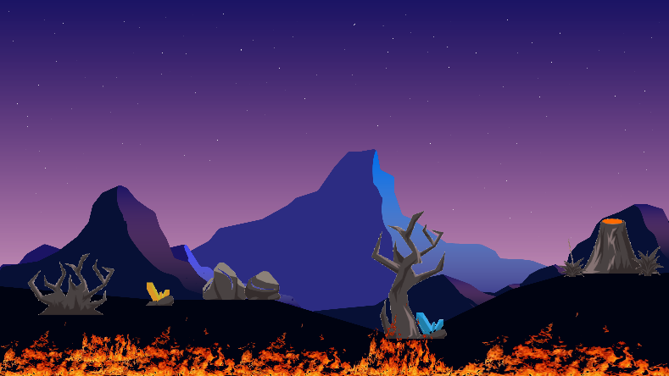

- Đường đi và chướng ngại vật sẽ được xây dựng theo chủ đề dum nham, với các nét đơn giản nhưng đem lại rất phù hợp với màn chơi

- Bắt đầu màn chơi, người chơi sẽ phải vượt qua một loạt thử thách khác nhau được đưa ra một cách từ dễ đến khó.

  - Đầu tiên là những đoạn đường sẽ tự động rơi sau khi nhân vật đứng lên hoặc di chuyển trên đó trong 2 giây
  - Tiếp đến là bẫy lửa được trải ra một cách xen kẽ, không quá khó để người chơi có thể nhảy vượt qua
  - Sẽ có các đoạn đường di chuyển qua lại giữa các bờ vực để giúp nhân vật có thể di chuyển qua các bên, nhưng người chơi không thể nào chỉ đứng trên đó rồi đợi di chuyển mà phải luôn chuyển động theo đoạn đường nếu không sẽ bị rơi xuống vực
  - Quái vật sẽ xuất hiện sau khi người chơi được làm quen qua một số chướng ngại vật cơ bản, quái vật sẽ phun ra lửa với mức độ và sát thương khác nhau, càng về cuối màn chơi thì tốc độ, số lượng và sát thương của lửa từ quái phật bắn ra sẽ càng gia tăng.
  - Để đẩy sự căng thẳng của màn chơi lên cao, thì sẽ có một loạt các bẫy lửa được trải dài trên từng đoạn đường cao thấp khác nhau, thập chí là trên các đoạn đường chuyển động hoặc rơi rớt. Để có thể vượt qua đòi hỏi người chơi cần thành thạo thao tác nhảy sao cho căn chỉnh chuẩn xác nhất để có thể an toàn mà tiếp tục trò chơi.
  - Những quái vật sẽ ngày một xuất hiện dày đặc hơn và khi đến cuối màn sẽ có một boss rồng lửa để ngăn cản người chơi tới cánh cổng bước tới màn tiếp theo.
  - Để giúp sức cho người chơi có thể vượt qua tất cả các thử thách, cảm bẫy thì trong màn chơi sẽ có các item như giày tốc độ, máu sinh lực để giúp người chơi trụ vững tốt nhất có thể và đừng quên là còn có các đồng vàng để giúp người chơi khẳng định tài năng của mình qua số điểm đạt được.

5.4 Màn 4 (Ngô Duy Anh) : Khu Lăng Mộ
Màn 4 bắt đầu ở 1 vùng đất ma quái , nơi có âm khí nặng nề …. một vùng đất không dành cho những người yếu tim…..
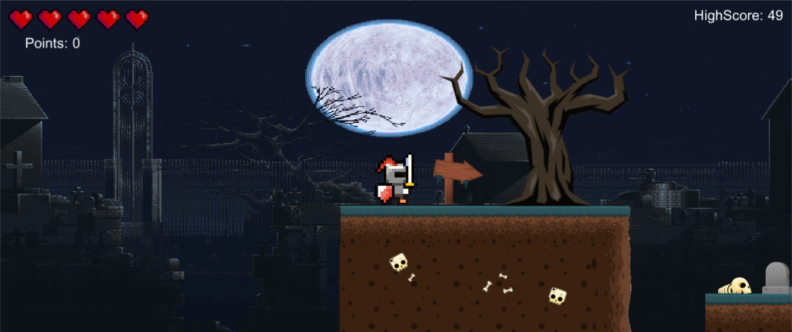
Tiếp tục trên con đường hành trình của mình nhân vật phải vượt qua những chướng ngại vật như chông gai , hố sâu ..... nơi mà chỉ cần trượt chân là có thể phải trả giá bằng chính mạng sống. Sẽ có nhưng vùng địa hình lơ lửng di chuyển qua lại để đưa người chơi đi qua hố sâu . Nhưng bên cạnh đó là những địa hình khi chạm vào nó sẽ rơi xuống khiến cho người chơi phải hết sức dè chừng.
Cuộc hành trình đến chỗ phải lựa chọn 1 trong 2 con đường:
- Đi lên phía trên là ngồi đền thần
- Trong đền chướng ngại vật đầu tiên là 3 con nhện bắn tơ ngẫu nhiên từ 2 đến 4 giây.
- Tiếp theo đó là 1 cái trụ , quan sát bằng mắt thường sẽ không nhận ra. Nếu đi lại gần nó sẽ từ dưới đất chui lên và bắn đạn về phía người chơi. Trụ có thể bị tiêu diệt nếu đánh nó.
- Khi qua các chướng ngại thì phần thưởng chỉnh là 1 chiếc áo choàng lửa có tác dụng vượt qua lửa cháy.
- Đi xuống dưới là khu lăng mộ
- Bắt đầu đi xuống dưới lặng mộ khi còn chưa kịp định hình thì có một cái trụ bất ngờ chui từ lòng đất lên tấn công người chơi, phải cẩn thận với nó.
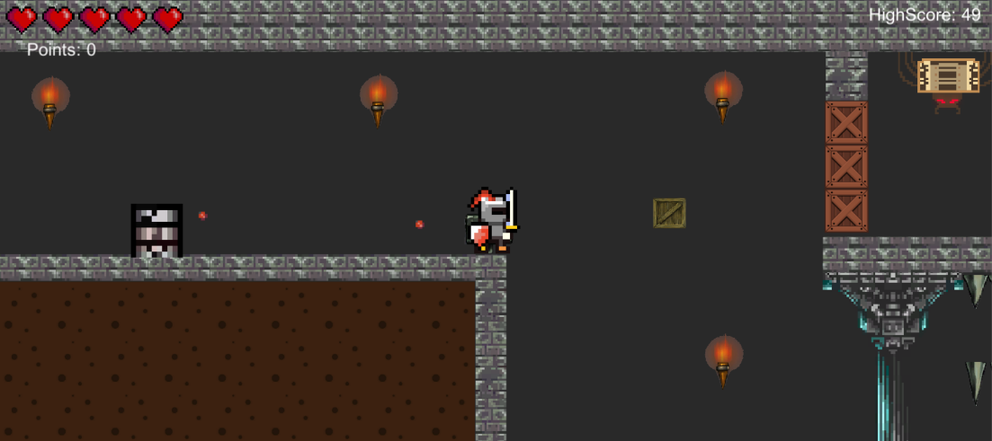
- Ở đây ta nhìn chỉ có một con đường duy nhất là nhảy xuống phía dưới nhưng quan trọng là nhảy xuống thì sẽ không thể nhảy lên được
- Đi tiếp sẽ gặp rất nhiều chông gai cần phải tìm cách vượt qua.
- Dùng kỹ năng nhảy qua 3 cái cột , nếu ngã xuống dưới sẽ chết ngay lập tức.
- Gặp 1 đám lửa rất to và đây cũng là thử thách không thể vượt qua nếu như không có items áo choàng. Nếu chưa lấy áo choàng , người chơi phải quay lại bằng một con đường khác.
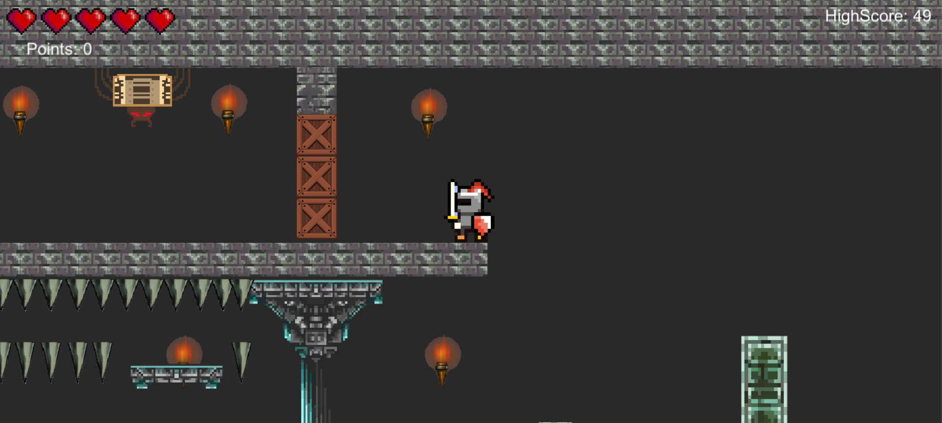
- Để ý sẽ thấy có một lớp thùng gỗ , hãy chém nổ thùng để đi xuyên qua , từ đó có thể quay lại lên trên mặt đất rồi tiến về phía khu đền để lấy chiếc áo choàng lửa
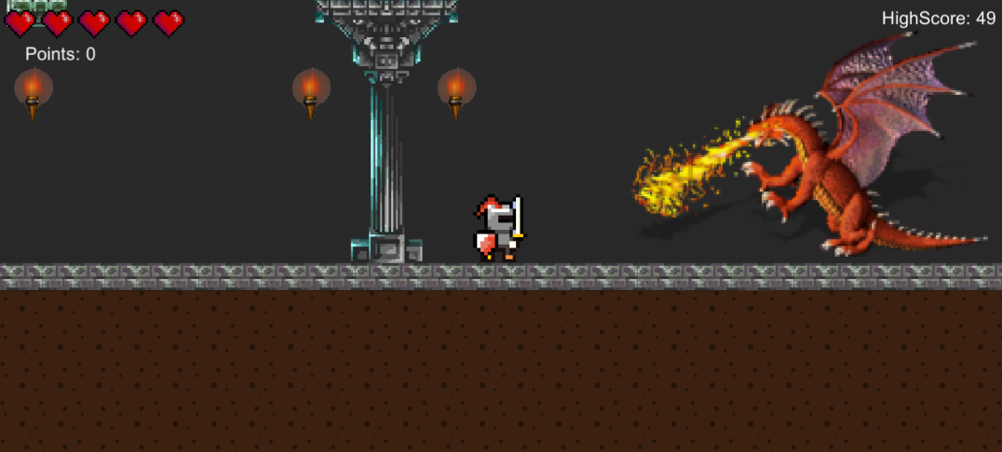
- Sau khi vượt qua được đám lửa to , chỉnh là nơi con boss cuối cùng sinh sống, không thể đối đầu trực tiếp với nó.
- Cần tìm thanh gươm báu sẽ cho người chơi sức mạnh và cần chém vào tim con boss, nếu chém vào đuôi hay cánh thì nó sẽ không mất máu và người chơi sẽ tốn thời gian vì sức mạnh đến từ gươm báu là có hạn
- Giết được con boss cũng chính là lúc vinh quang mà người chơi tìm kiếm.

Phần 6 : Giao diện

6.1 Mô tả hệ thống và thị giác :
+ Phía trên bên trái là máu và điểm hiện tại
+ Phía trên bên phải là điểm kỷ lục
+ Khi sử dụng nút “ ESC ” thì toàn bộ màn chơi sẽ ở trạng thái pause , ở đây có 3 lựa chọn cho người chơi là :
resume : Điều này giúp ích cho người chơi khi họ cần bận 1 việc quan trọng, ngay sau đó có thể trở lại tiếp tục chơi mà không phải bắt đầu lại.
restart : cho phép người chơi bắt đầu lại màn chơi khi họ đi sai đường và có thể bị kẹt lại ở một chỗ nào đó trong bản đồ. Hay đơn giản chỉ là muốn gia tăng tối đa lượng tiền khi còn một số đồng tiền vàng chưa được ăn hết.
quit : thoát khỏi trò chơi , và nghỉ ngời.
+ Chế độ camera : vì là thể loại platform 2D nên chỉ có 1 góc nhìn trực diện và camera đó sẽ đi theo người chơi suốt cuộc hành trình. Khi người chơi nhảy lên thì camera cũng hướng lên trên. Khu vực ảnh background phía sau cũng hoạt động cảm giác như người chơi đang di chuyển một cách chân thặt nhất.

6.2 Hệ thống điều khiển :
+ Người chơi điều khiển nhân vật bằng các phím mũi tên di chuyển theo phương ngang, phím “ Space ” để nhảy , phím “ S ” để đánh.

6.3 Hệ thống âm thanh :
+ Mỗi màn chơi là một âm thanh kịch tính theo chủ đề và không gian của màn chơi đó.
+ Khi đánh thì tạo ra hiệu ứng âm thanh tiếng kiếm chém.
+ Ăn đồng tiền vàng tạo ra âm thanh
+ Tương tự với các vật phẩm khác

Phần 7 : Game matrix - ma trận trò chơi
Chú thích :
+ N/A : không xác định
+ f : đơn vị khi khai báo biến kiểu float trong C#
+ Health : Máu
+ Damage : Lực đánh
+ Movement : Sự dịch chuyển
+ Image : ảnh minh hoạ

Đối tượng | Thuộc tính
 | Health | Damage | Mô tả | Movement | Image
Knight - Nhân vật | 5f | 20f | Chém nhát một | 50f
Spike - Chông gai | N/A | 1f | Đẩy đối tượng sau mỗi lần làm mất máu | N/A
Falling platform - Địa hình rơi | N/A | N/A | Rơi xuống sau 1s khi nhân vật đứng trên | 0f
Moving platform- Địa hình di chuyển | N/A | N/A | Di chuyển qua lại trong khoảng không gian | 1f
Ground - nền | N/A | N/A | Địa hình | N/A
Turret - Trụ | 100f | 1f | Có tầm nhìn , bắn đạn 2s/lần | N/A
Enemy idle - kẻ thù nhàn rỗi | 100f | 1f | Di chuyển lên uống trong khoảng không gian nhất định | 2f
Enemy walk - kẻ thù di chuyển | 100f | 1f | Di chuyển ngang trong khoảng không gian nhất định | 2f | 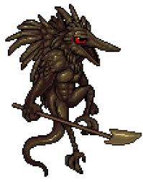
Heart - Tim hồi máu | 1f | N/A | Hồi máu cho nhân vật | N/A
Coin - Tiền vàng | N/A | N/A | Cho người chơi điểm số | N/A
Shoes - Giày | N/A | N/A | Tăng tốc độ di chuyển trong 3s | N/A
Sword god - Kiếm thánh | N/A | 100f | Tăng 100f damage trong 10s | N/A
Door – cánh cửa | N/A | N/A | Mở ra màn chơi tiếp theo | N/A

